О правовом регулировании использования личной электронной книжки волонтера

Федеральным законом от 27 ноября 2023 г. № 558-ФЗ «О внесении изменений в отдельные законодательные акты Российской Федерации»   
с 1 января 2024 г. внесены изменения в Федеральный закон от 11 августа 1995 г. № 135-ФЗ «О благотворительной деятельности и добровольчестве (волонтерстве)» (далее — Федеральный закон).

Так, в числе прочего, внесены изменения в статью 17.4 «Поддержка добровольческой (волонтерской) деятельности органами государственной власти и органами местного самоуправления» и статью 17.5 «Единая информационная система в сфере развития добровольчества (волонтерства)» Федерального закона, которые конкретизировали систему поддержки добровольческой (волонтерской) деятельности, а также закрепили статус личной электронной книжки добровольца (волонтера) как унифицированной системы учета добровольческого (волонтерского) опыта и единственного источника, содержащего сведения о таком опыте и имеющего правовой статус.

В соответствии с Правилами функционирования платформы ДОБРО.РФ, утвержденных постановлением Правительства Российской Федерации от 17 августа 2019 г. № 1067 «О единой информационной системе в сфере развития добровольчества (волонтерства)» (далее – Постановление) платформа ДОБРО.РФ включает в себя:

– сведения о добровольцах (волонтерах), включающие информацию о количестве часов, затраченных на добровольческую (волонтерскую) деятельность, об их компетенциях и полученном опыте;

– сведения об организаторах добровольческой (волонтерской) деятельности и добровольческих (волонтерских) организациях, включающие информацию о видах осуществляемой (организуемой) добровольческой (волонтерской) деятельности.

Платформа ДОБРО.РФ в соответствии с Постановлением обеспечивает создание унифицированной системы учета добровольческой (волонтерской) деятельности (личная электронная книжка волонтера, ЛЭКВ). Полномочия по формированию и ведению платформы ДОБРО.РФ осуществляет Ассоциация волонтерских центров.

Личная электронная книжка добровольца (волонтера) включена в число официальных документов гражданина («Книжка волонтера») на «Едином портале государственных и муниципальных услуг (функций)» (далее – портал Госуслуг). Услуга по предоставлению из единой информационной системы в сфере развития добровольчества (волонтерства) сведений о личной электронной книжке волонтера, количестве часов, затраченных добровольцем (волонтером) на добровольческую (волонтерскую) деятельность, компетенции добровольца (волонтера) и полученном им опыте оказывается Ассоциацией волонтерских центров на портале Госуслуг в соответствии с распоряжением Правительства Российской Федерации от 4 мая 2017 г. № 865-р «О перечне иных услуг, сведения о которых размещаются в федеральном реестре государственных и муниципальных услуг (функций)».

Методические рекомендации по использованию личной электронной книжки волонтера прилагаются.

Приложение: на 14 л. в 1 экз.

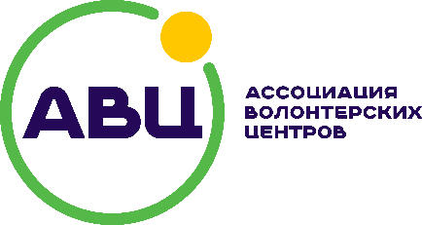

**Методические рекомендации**

**по получению и использованию**

**Личной электронной книжки волонтера**

**на платформе ДОБРО.РФ**

**Москва 2024**

**Содержание**

**1.** **Вводная часть** 3

**2.** **Нормативное регулирование Личной электронной книжки волонтера** 3

**3.** **Как получить Личную электронную книжку волонтера** 4

**4.** **Как получить бумажную копию Личной электронной книжки волонтера** 6

**5.** **«Книжка волонтера» в профиле Госуслуг** 11

**6.** **О сервисе Добро.Абитуриентам** 12

**7.** **Контактная информация и полезные ссылки** 14

# **ВВОДНАЯ ЧАСТЬ**

Платформа ДОБРО.РФ — это крупнейшая экосистема цифровых сервисов для развития всех форм социальной активности, включая волонтерство, благотворительность и участие в проектах СО НКО.   
На платформе зарегистрировано более 6,4 млн пользователей и 110 тыс. организаторов, в том числе более 19 тыс. НКО и общественных объединений.

Личная электронная книжка волонтера (ЛЭКВ) — это электронное портфолио, в котором собрана подтвержденная информация об опыте участия в волонтерской деятельности. В ЛЭКВ хранится информация о количестве волонтерских часов, мероприятиях, в которых участвовал волонтер, отзывы организаторов о работе волонтера и информация о пройденных курсах   
на Добро.Университете.

Узнать больше о платформе ДОБРО.РФ можно по [ссылке.](https://about.dobro.ru/?utm_source=dobroru&utm_medium=organic&utm_campaign=promo&utm_content=headerservices)

# **НОРМАТИВНОЕ РЕГУЛИРОВАНИЕ ЛИЧНОЙ ЭЛЕКТРОННОЙ КНИЖКИ ВОЛОНТЕРА**

Единая информационная система в сфере развития добровольчества (волонтерства) ДОБРО.РФ (платформа ДОБРО.РФ) с 2016 года создана   
и развивается Ассоциацией волонтерских центров при поддержке Федерального агентства по делам молодежи.

Статус платформы ДОБРО.РФ как единой информационной системы в сфере добровольчества (волонтерства) и личной электронной книжки волонтера (далее - ЛЭКВ) как унифицированной системы учета добровольческой (волонтерской) деятельности закреплен законодательно – статья 17.5 Федерального закона от 11 августа 1995 г. № 135-ФЗ «О благотворительной деятельности и добровольчестве (волонтерстве)».

В соответствии с Правилами функционирования платформы ДОБРО.РФ, утвержденных постановлением Правительства Российской Федерации от 17 августа 2019 г. № 1067 «О единой информационной системе в сфере развития добровольчества (волонтерства)» платформа ДОБРО.РФ включает в себя:

* сведения о добровольцах (волонтерах), включающие информацию о количестве часов, затраченных на добровольческую (волонтерскую) деятельность, об их компетенциях и полученном опыте;
* сведения об организаторах добровольческой (волонтерской) деятельности и добровольческих (волонтерских) организациях, включающие информацию о видах осуществляемой (организуемой) добровольческой (волонтерской) деятельности.

Платформа ДОБРО.РФ обеспечивает создание унифицированной системы учета добровольческой (волонтерской) деятельности (личная электронная книжка волонтера – ЛЭКВ). Полномочия по формированию и ведению платформы ДОБРО.РФ осуществляет Ассоциация волонтерских центров.

# **КАК ПОЛУЧИТЬ ЛИЧНУЮ ЭЛЕКТРОННУЮ КНИЖКУ ВОЛОНТЕРА**

ЛЭКВ создается автоматически сразу после регистрации на платформе ДОБРО.РФ. Регистрация доступна для пользователей старше 8 лет. После регистрации ЛЭКВ доступна в профиле волонтера. До получения волонтерских часов или прохождения обучения в Добро.Университете ЛЭКВ не содержит сведений об активности волонтера.

В ЛЭКВ хранятся следующие данные:

1. ID волонтера
2. ФИО волонтера
3. Дата рождения волонтера
4. Город проживания волонтера
5. Наименование образовательного учреждения волонтера
6. Наименования мероприятий, в которых волонтер принимал участие
7. Количество часов по каждому мероприятию
8. Данные о пройденных образовательных онлайн-курсах   
   в Добро.Университете

**Важно: Волонтерский опыт из бумажной волонтерской книжки   
не переносится в личную электронную книжку волонтера.**

Основные возможности доступные в разделе ЛЭКВ:

1. Возможность выгрузить ЛЭКВ в формате PDF;
2. Возможность отфильтровать мероприятия с верифицированными часами;
3. Возможность фильтровать мероприятия по направлениям деятельности;
4. Возможность фильтровать мероприятия по периоду оказания помощи (год, квартал, месяц).

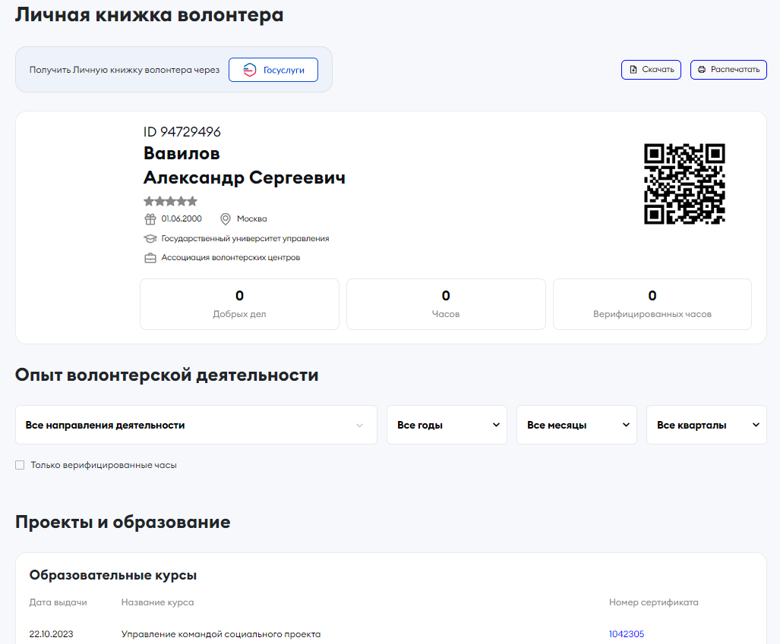

# **КАК ПОЛУЧИТЬ БУМАЖНУЮ КОПИЮ ЛИЧНОЙ ЭЛЕКТРОННОЙ КНИЖКИ ВОЛОНТЕРА**

В соответствии с подпунктом 19.1 и 19.2 постановления Правительства Российской Федерации от 26 марта 2016 г. № 236 «О требованиях   
к предоставлению в электронной форме государственных и муниципальных услуг» возможность получения по желанию заявителя документа на бумажном носителе возможна при наличии технической возможности в МФЦ. Ограничения по территории не указаны.

1. Привяжите профиль волонтера к Госуслугам в [настройках профиля](https://dobro.ru/settings) (dobro.ru/settings) волонтера на платформе ДОБРО.РФ

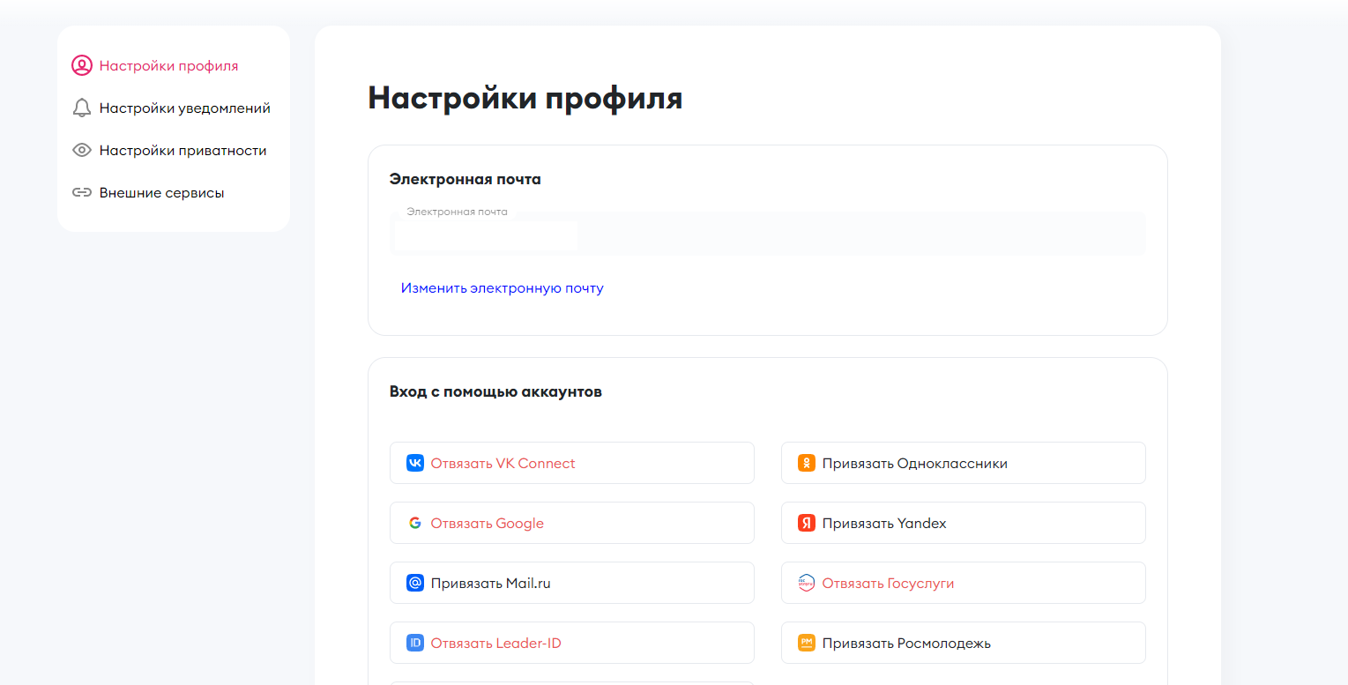

2. Перейдите на портал Госуслуг и на главной странице введите «Получить сведения о личной электронной книжке волонтера».

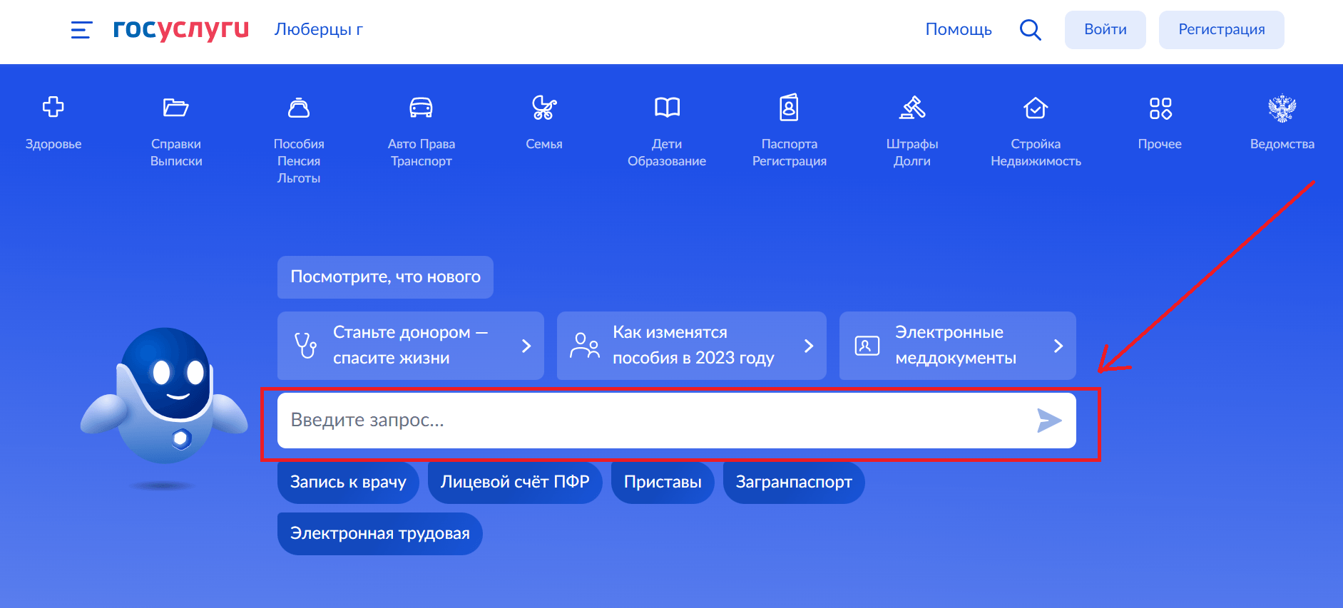

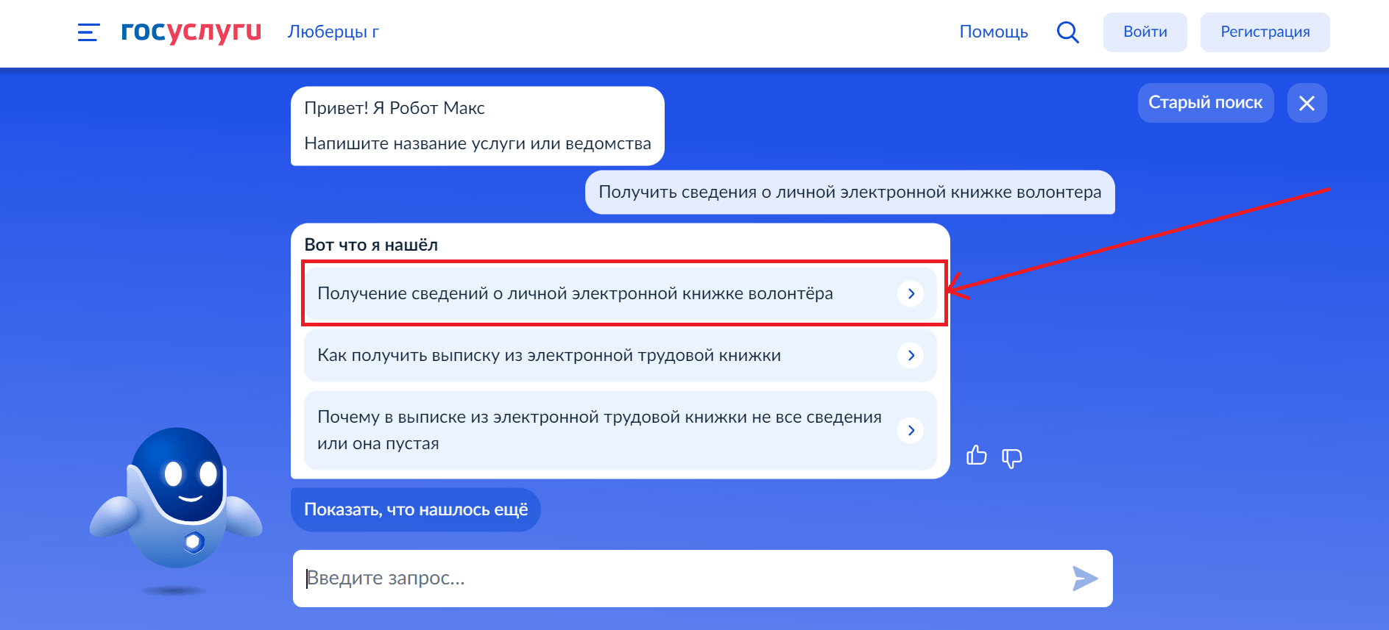

Или перейдите по прямой ссылке - <https://www.gosuslugi.ru/611223>

3. Подайте заявление на получение услуги «Получение сведений о личной электронной книжке волонтера».

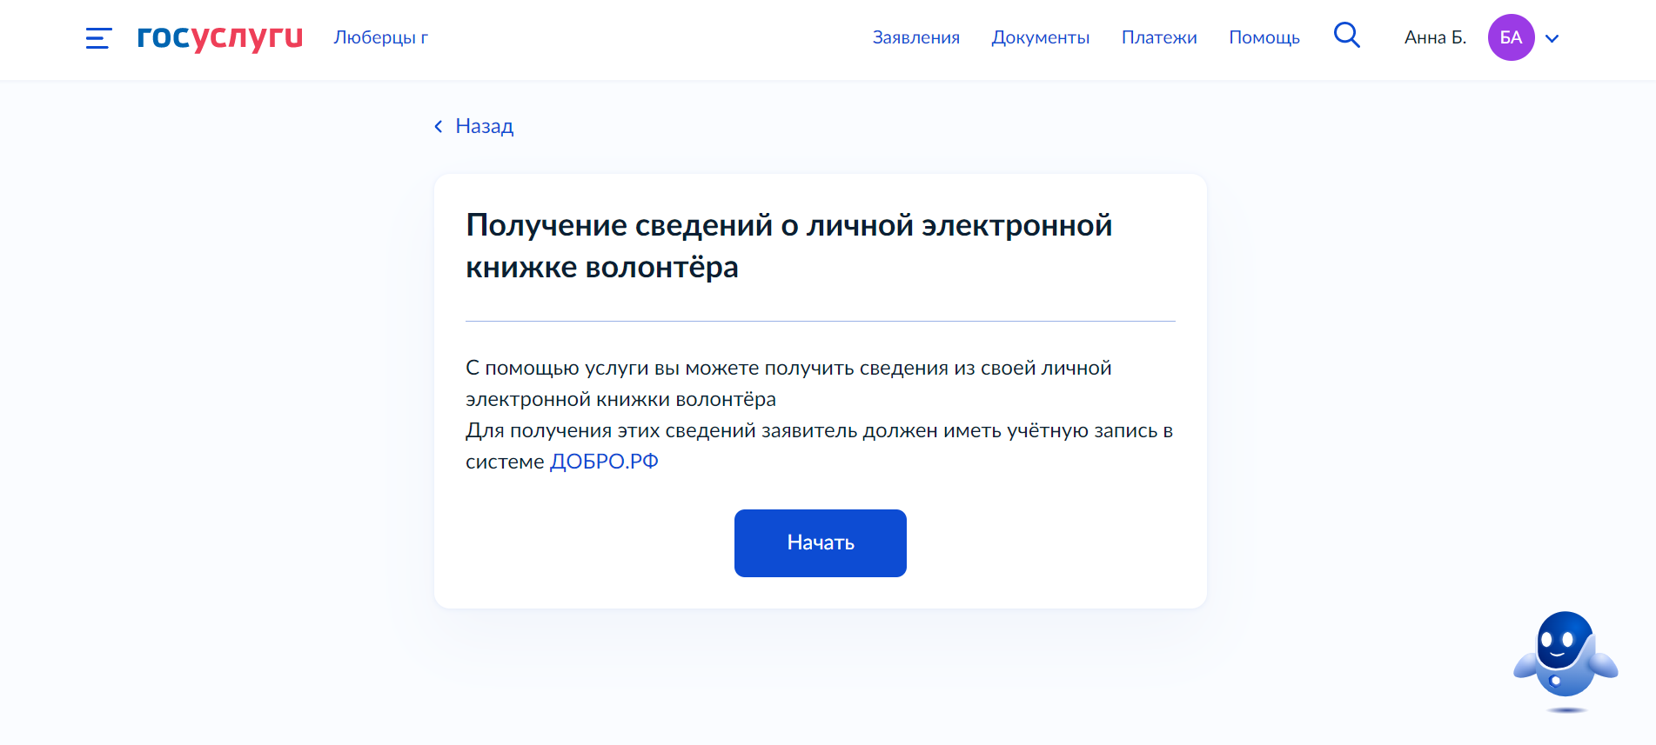

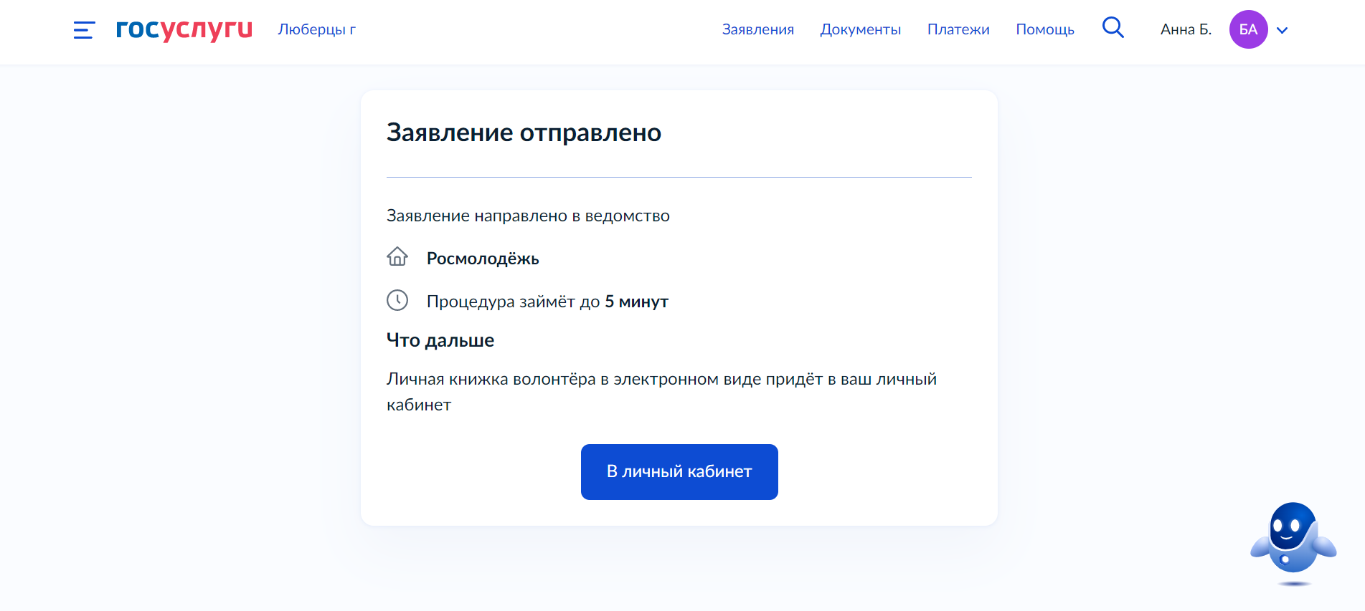

Основанием для получения отказа в предоставлении услуги может быть:

* Отсутствие вашего профиля на платформе ДОБРО.РФ;
* Отсутствие привязки профиля Госуслуг к профилю пользователя платформы ДОБРО.РФ.

4. Получите результат результаты рассмотрения заявления на портале Госуслуги.

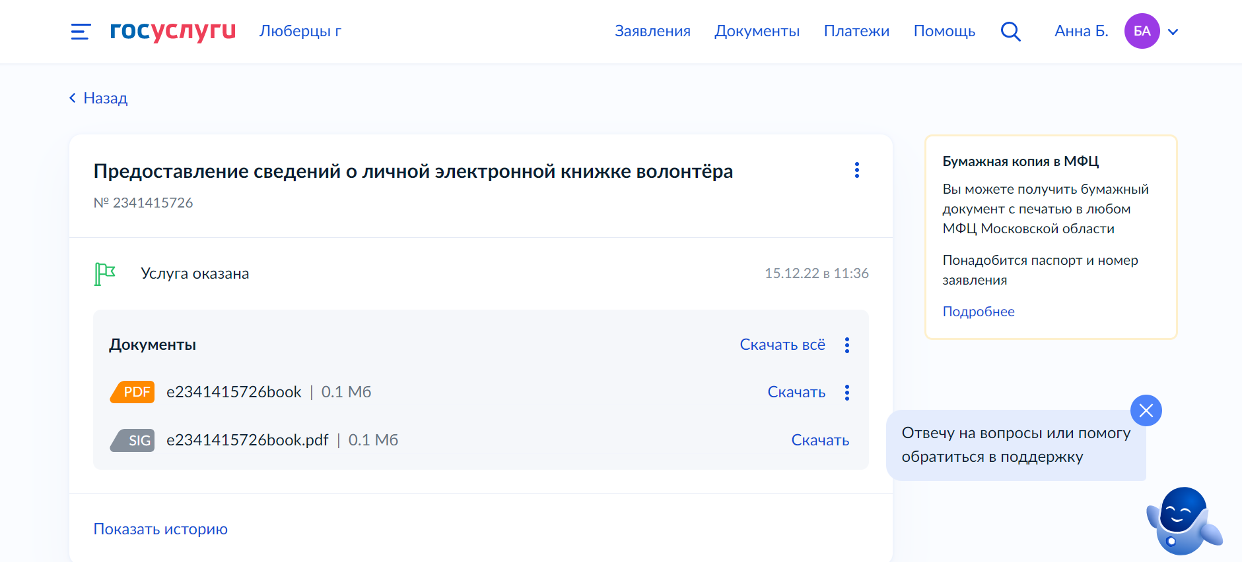

Для получения заверенной копии вам необходимо прийти в МФЦ, записаться на получение услуги «Печать документа, полученного через Госуслуги».

Для получения бумажного документа требуется предъявить паспорт гражданина Российской Федерации и сообщить номер заявления на Госуслугах. Заполнить заявление на получение бумажного документа и получить его.   
Не забудьте проверить, чтобы сотрудник МФЦ заверил документ печатью МФЦ и личной подписью.

Номер заявления указан в карточке заявления на Госуслугах.

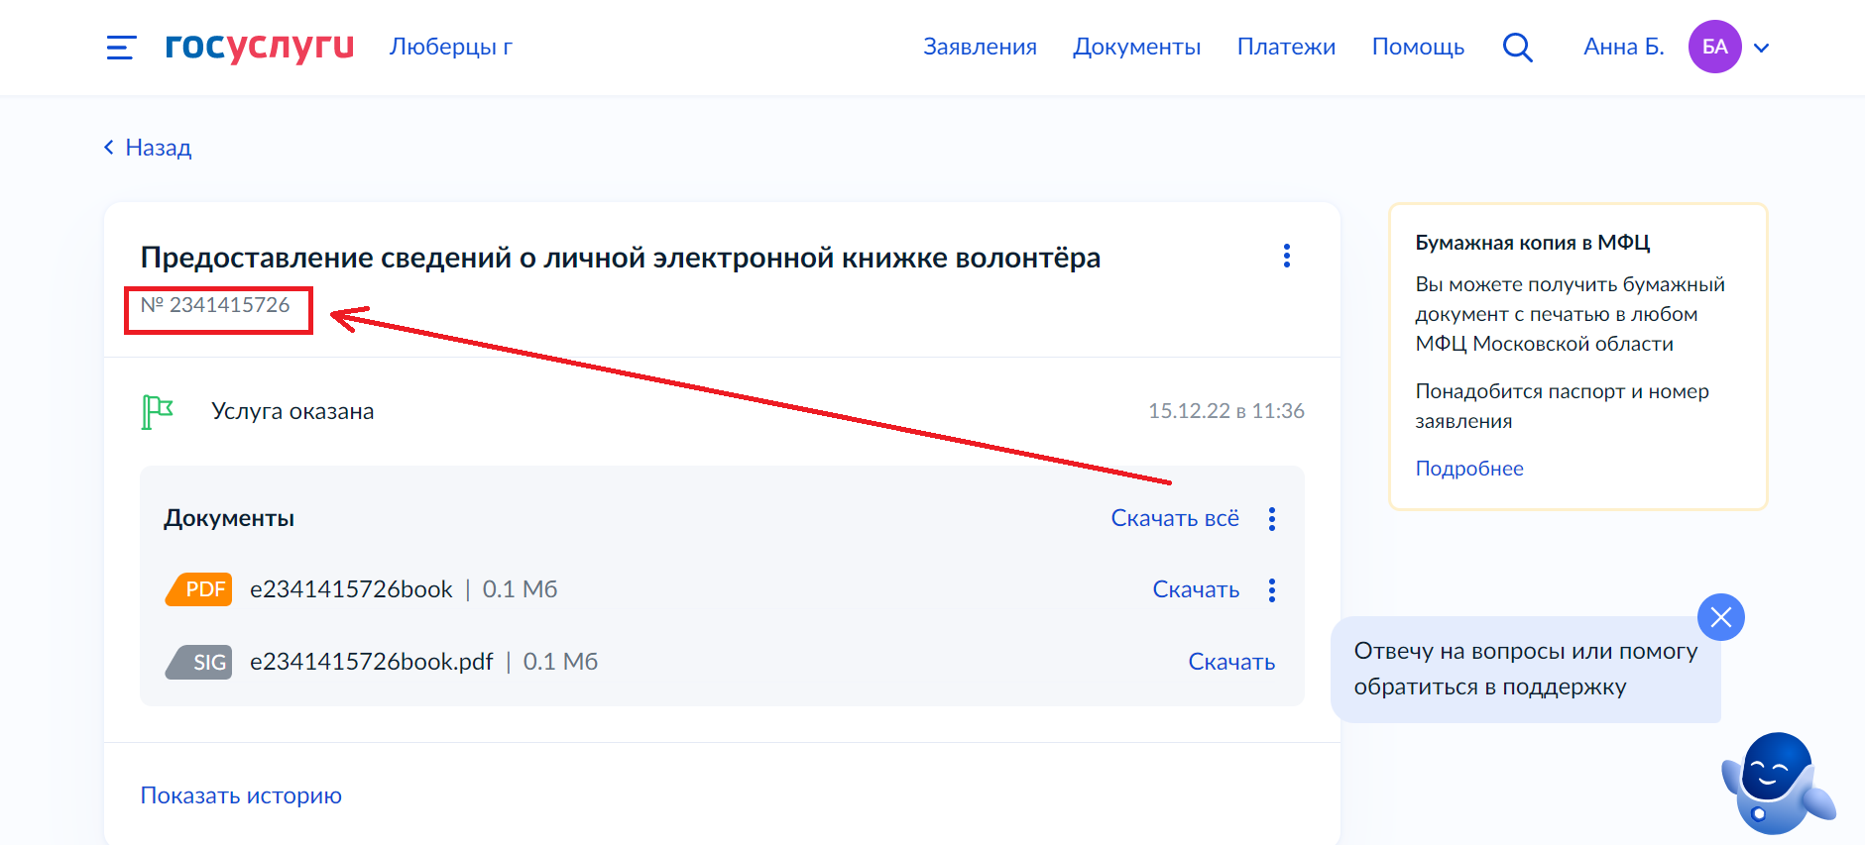

**Обратите внимание!**

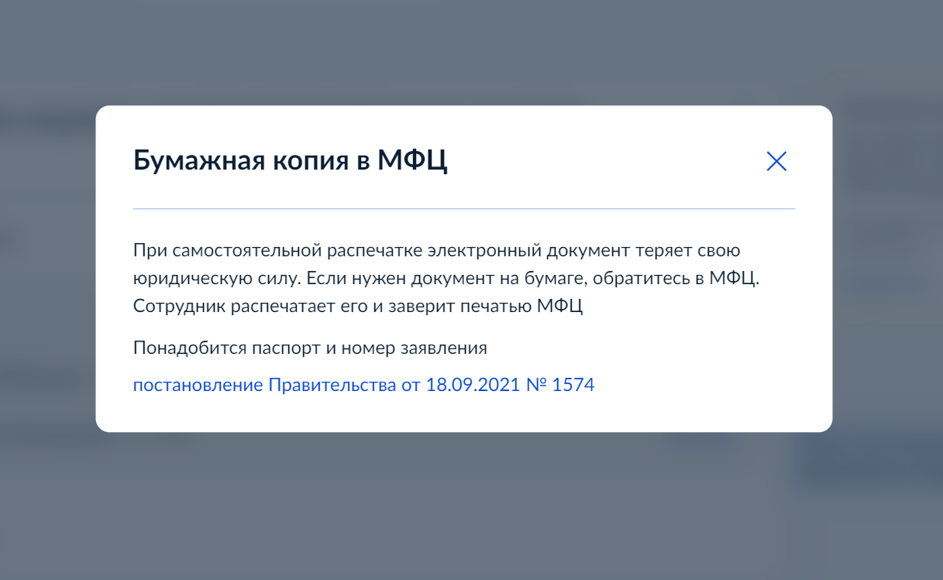

# 

# **«КНИЖКА ВОЛОНТЕРА» В ПРОФИЛЕ ГОСУСЛУГ**

В вашем профиле на Госуслугах в разделе «Документы и данные» есть блок «Книжка волонтера». Если ваш аккаунт на платформе ДОБРО.РФ привязан к порталу Госуслуг (см. п. 1 предыдущего раздела), то данные   
из ЛЭКВ будут переданы в «Книжку волонтера».

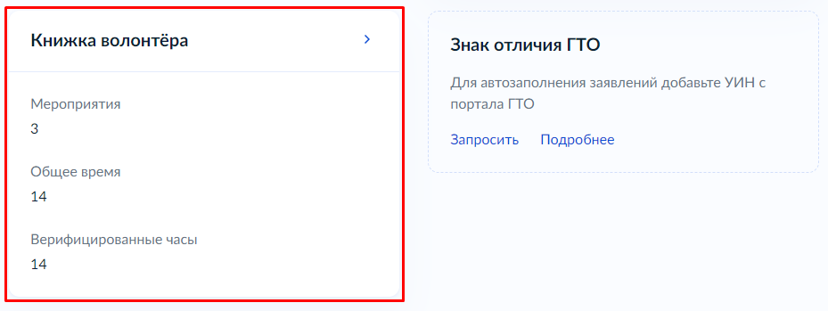

Сведения в «Книжку волонтера» попадают автоматически в течение нескольких часов после того, как на платформе ДОБРО.РФ вам будут выставлены волонтерские часы.

Сведения из «Книжки волонтера» автоматически поступают   
в суперсервис «Поступай в вуз онлайн» на основании постановление Правительства Российской Федерации от 26 января 2023 г. № 89   
«О функционировании суперсервиса «Поступление в вуз онлайн» в рамках приемной кампании 2024/25 учебного года». Именно эти сведения учитываются вузами при рассмотрении документов абитуриентов.

# 

# **О СЕРВИСЕ ДОБРО.АБИТУРИЕНТАМ**

Волонтерам, которые поступают в вузы, доступна мера поддержки в виде дополнительных баллов к ЕГЭ за волонтерскую деятельность.

Чтобы получить дополнительные баллы, требуется минимум 100 часов волонтерства за один год деятельности.

Вузы могут назначить до 10 баллов за волонтерство. Но есть основные методические рекомендации по назначению дополнительных баллов:

* За участие в волонтёрских проектах продолжительностью не менее одного года — 1 балл;
* Не менее двух лет — 2 балла
* Не менее трёх лет — 3 балла
* Не менее четырёх лет — 4 балла

Вузы принимают к рассмотрению волонтерскую деятельность не ранее чем за 4 года и не позже, чем за 3 месяца до поступления.

Если у вас привязан аккаунт Госуслуг в профиле на ДОБРО.РФ, то при подаче заявления в вуз через сервис «Поступай в вузы онлайн» сведения   
о волонтерской деятельности будут передавать автоматически вместе   
с заявлением на поступление.

В сервисе Добро.Абитуриентам (https://land.dobro.ru/abiturient/)   
на ДОБРО.РФ собран актуальный перечень всех образовательных организаций, которые учитывают волонтерскую деятельность.

Каталог можно фильтровать по региону и уровню обучения.

Карточка образовательного учреждения содержит информацию:

1. Количество дополнительных баллов, которые волонтер может получить за волонтерскую деятельность;
2. Минимальное количество часов, которое должно быть в Личной электронной книжке волонтера для получения дополнительных баллов.

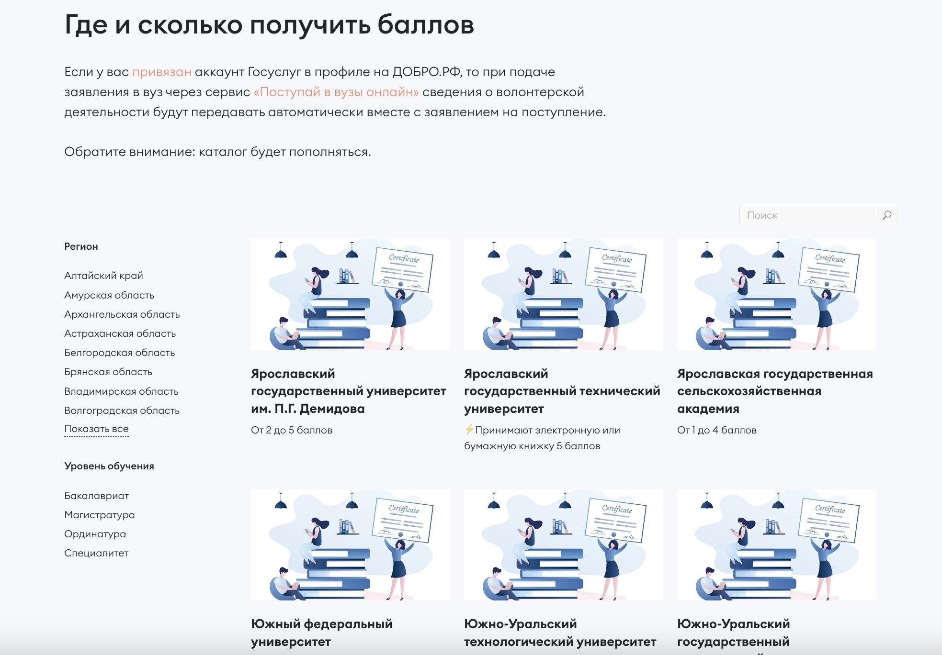

# **КОНТАКТНАЯ ИНФОРМАЦИЯ И ПОЛЕЗНЫЕ ССЫЛКИ**

Электронная почта технической поддержки платформы ДОБРО.РФ - info@dobro.ru

Сервис Добро.Абитуриентам - https://land.dobro.ru/abiturient/

База знаний по работе с платформой ДОБРО.РФ - <https://dobro.ru/kb>

Платформа ДОБРО.РФ - <https://dobro.ru/>